Pouť Stojanova gymnázia, Velehrad na Sv. Hostýn
Antonín Cyril Stojan (22. května 1851, Beňov – 29. září 1923, Olomouc), byl moravský římskokatolický duchovní a politik, arcibiskup olomoucký a metropolita moravský v letech 1921–1923. V letošním roce si připomínáme výročí 100 let od jeho úmrtí.
Byl jedinečným typem kněze – politika, který miloval lid a díky svému sociálnímu cítění a naprosté nezištnosti pomáhal všem potřebným. K tomu přidával dochvilnost, pracovitost a skromnost. Zasloužil se o obnovu a povznesení nejvýznamnějších moravských poutních míst – Svatého Hostýna a Velehradu. Pořádal mnoho sbírek a loterií s cílem pomáhat, obnovovat a budovat. Jeho heslem bylo: „Mám jen to, co jsem dal druhým z lásky k Bohu.“ Zemřel v pověsti svatosti a je kandidátem na svatořečení.
Více informací na http://www.velehrad.eu/arcibiskupstojan/
Naše škola – Stojanovo gymnázium, Velehrad, nese jméno této osobnosti ve svém názvu. A. C. Stojan je pro nás velkým příkladem opravdového života, který nás motivuje k nezištné práci pro druhé. Vždy se snažil být blízko lidem, rozuměl jim a uměl vyslyšet „volání doby“.
Dovolujeme si vás pozvat ke společnému putování, v jehož průběhu chceme objevovat a hlouběji poznávat tuto osobnost a zároveň duchovně propojit místa, která miloval a budoval. Pěší pouť jako fenomén dnešní doby může být prostředkem pro „zastavení se v dnešní uspěchané době“, prostorem pro hledání, přemýšlení, vzájemné sdílení, povídání, objevování nových a hlubších životních hodnot.
Ke společnému putování jsou zváni všichni zaměstnanci SGV, studenti, jejich rodiče, absolventi, široká komunita přátel školy a všichni ostatní, kteří si chtějí připomenout osobnost arcibiskupa Stojana a jít v jeho stopách.

Termín: středa 27. 9. 2023 - pátek 29. 9. 2023 (den úmrtí A. C. S.)
Trasa: Velehrad (bazilika Nanebevzetí Panny Marie a svatých Cyrila a Metoděje) - Sv. Hostýn (bazilika Nanebevzetí Panny Marie) –– vzdálenost cca 69 km
(Organizátor si vyhrazuje možnost operativně změnit trasu dle aktuálních potřeb a okolností.)
Etapa č. 1:
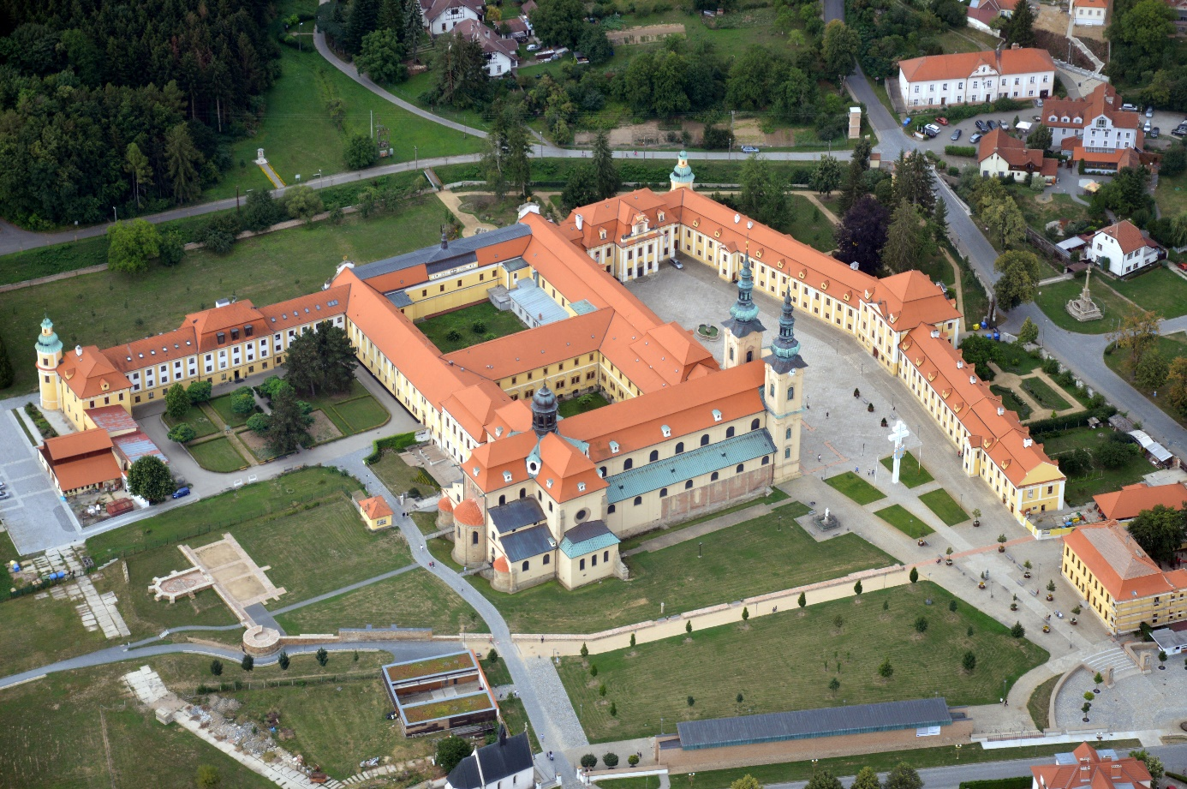
Putování začne ve velehradské bazilice u hrobu A.C. Stojana, kde společnou modlitbou ve 14.00 uctíme arcibiskupovu památku. Dále budeme pokračovat po Poutní cestě růžence do Starého Města, kde se napojíme na cyklostezku vedoucí podél Baťova kanálu a řeky Moravy. Etapu zakončíme v Sokolovně v Napajedlech (cca ve 20.00), kde nás čeká nocleh. Celá etapa vede po asfaltových cestách.
Délka etapy je 19,5 km, předpokládaný čas chůze 5-6 hodin.

Etapa č. 2:
Jedná se o nejdelší etapu našeho putování, trasa vede přes Zlín a Štípu. Jejím cílem je obec Kašava, nocleh bude zajištěn v Orlovně (popř. v budově ZŠ Kašava. Vše bude záležet na počtu účastníků). Půjdeme po zpevněných i prašných cestách, budeme se snažit v co největší možné míře vyhýbat rušným a dopravou zatíženým cestám.
Délka etapy je 34,5 km, předpokládaný čas chůze 9–11 hodin.

Etapa č. 3:
Při závěrečné etapě projdeme přes obec Držková přímo na Sv. Hostýn, kde je cíl našeho putování. První část trasy vede po asfaltových cestách, ve druhé polovině půjdeme po turistické pěšině (přímo do kopce). Celé putování zakončíme mší svatou slouženou v bazilice Nanebevzetí Panny Marie na Svatém Hostýně v 11.15 hodin.
Délka etapy 15 km, trvání 4-6 hodin chůze.
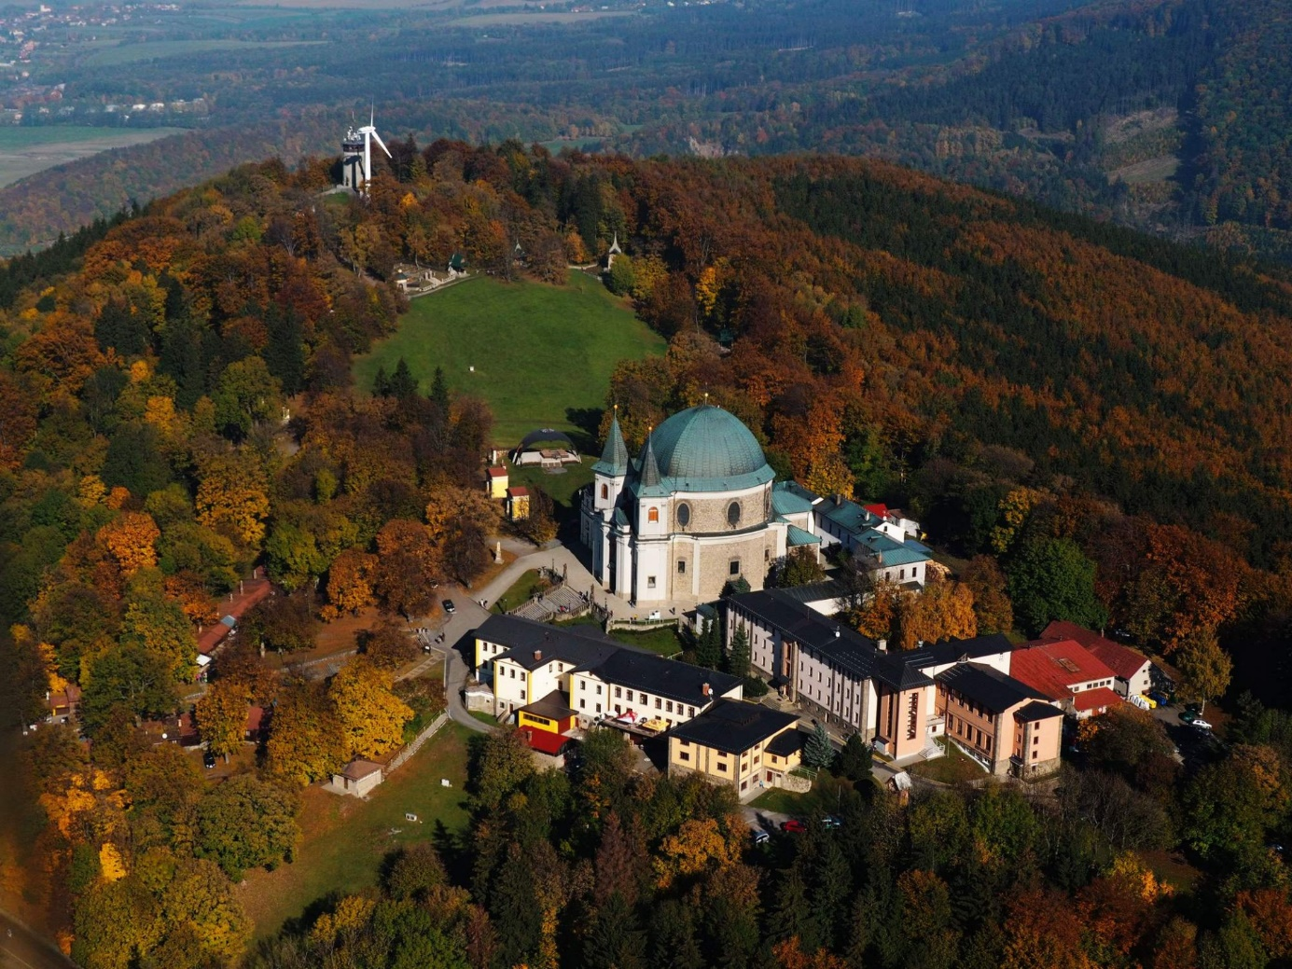

Další informace pro účastníky:
Stravování:
- společné stravování není v tento okamžik domluveno. Preferujeme individuální stravování v průběhu celého dne – na trase je množství stánků s občerstvením, restaurací a obchodů s potravinami. Budeme se snažit oslovit sponzory a zajistit potraviny k večeři a snídani v místech noclehů
Nocleh:
- nocleh bude zajištěn ve společných prostorech – v tělocvičnách, třídách, je tedy třeba vzít s sebou vlastní spacák a karimatku
- místa noclehu jsou vybavena odpovídajícím hygienickým zařízením, které bude dostupné pro všechny účastníky
Doprovodná vozidla:
- dle počtu účastníků bude pouť doprovázet potřebný počet vozidel, která budou sloužit primárně pro převoz baťohů a věcí účastníků. Dále budou sloužit jako pojistka pro „nemohoucí“. Součástí doprovodu bude též vozidlo zajišťující nezbytnou zdravotnickou pomoc.
Doprava zpět ze Sv. Hostýna
- na základě potřeb všech účastníků bude domluvena zpáteční doprava. Informace o potřebě a místu návratu bude součástí písemné přihlášky. SGV na základě těchto informací zajistí potřebnou dopravu
- zároveň si dovolujeme oslovit rodiče žáků, zda by byli ochotni a přijali pozvání na společné vyvrcholení poutě mší svatou na Hostýně a pomohli nám zajistit zpáteční dopravu
Cena:
- vše se snažíme zajistit tak, aby byly finanční náklady co nejmenší. Účastníci uhradí platbu za nocleh (předpokládaná cena je cca 100 Kč/noc) a případný příspěvek na zpáteční cestu. Dalšími náklady jsou individuální platby za stravu
Přihlášení na pouť:
- přihlašujte se prostřednictvím elektronického formuláře, a to nejpozději do 25. 6. 2023. Po tomto termínu nebude (vzhledem k velké náročnosti organizace celé pouti) možné provádět velké změny. Odkaz na on-line přihlášení naleznete na www.sgv.cz.
Za organizátory se na společné putování těší
Mgr. Michal Hegr, ředitel školy
+ Radim Kuchař, kaplan SGV

